INFORMACIÓN PÚBLICA ORDINARIA, PROACTIVA O FOCALIZADA.
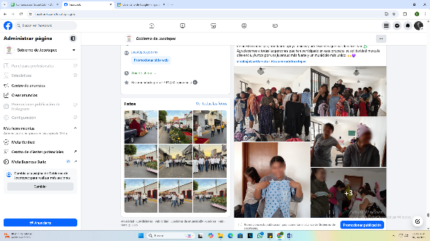
MES DE ABRIL DE 2025

- 01 DE ABRIL
Programa Trueque Sustentable

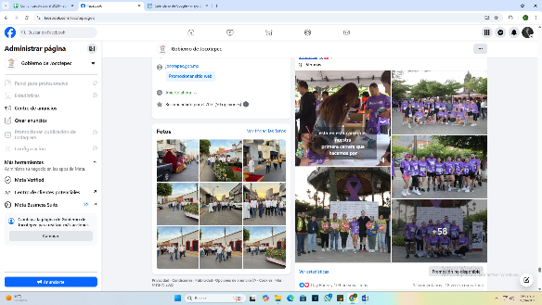
- 01 DE ABRIL
¡Con gran alegría cerramos el mes de la mujer con nuestra carrera
"Cada Paso Cuenta Historias"!

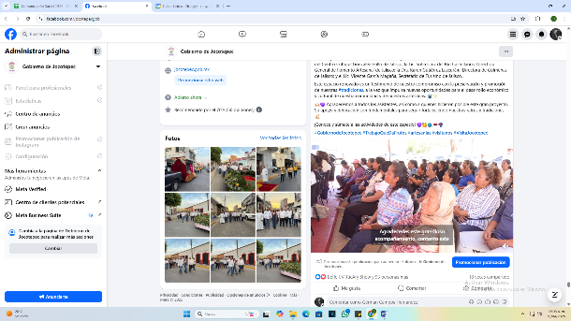
- 01 DE ABRIL
Reinauguración y el rescate del Centro Artesanal de San Cristóbal
Zapotitlán.
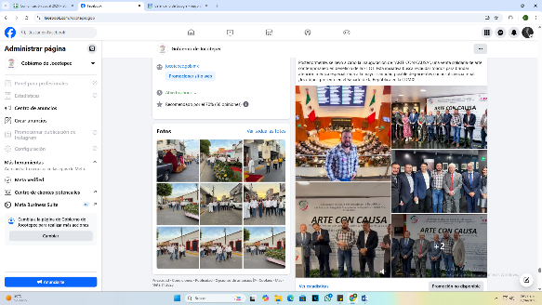

- 01 DE ABRIL
Conferencia sobre Enfermedad Renal Crónica.

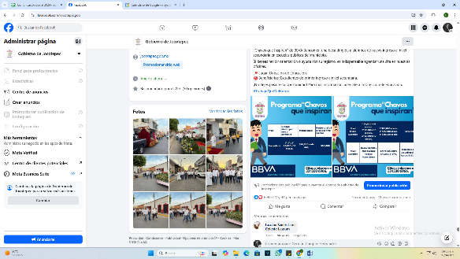
- 01 DE ABRIL
¡Atención estudiantes y familias de Jocotepec!
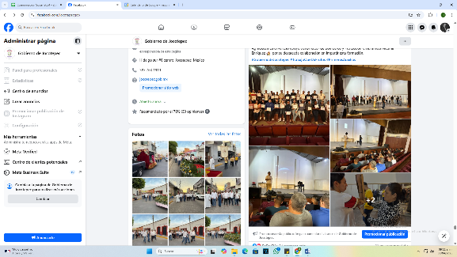

- 01 DE ABRIL
Capacitación en Primeros Auxilios.
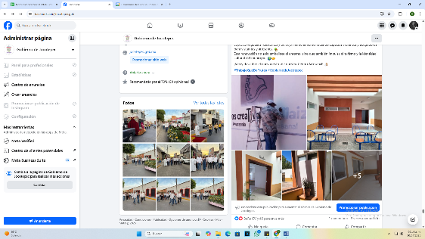

- 02 DE ABRIL
¡San Cristóbal renace con estilo y color!
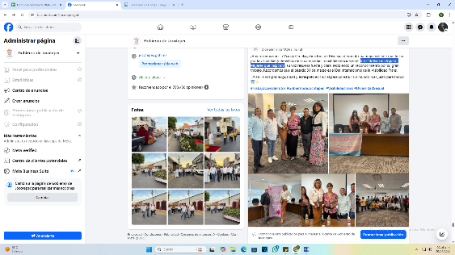
- 02 DE ABRIL
Foro "Brilla con Orgullo Mujeres que Inspiran"

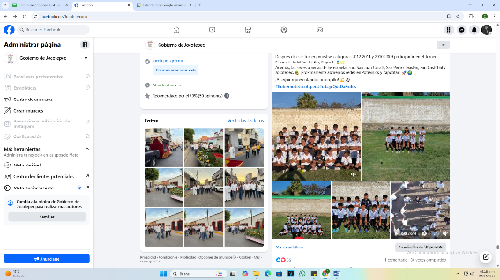
- 02 DE ABRIL
¡Todo listo para el Primer Torneo Nacional de las Escuelas de Fútbol Infantil
y Juvenil de Jocotepec!

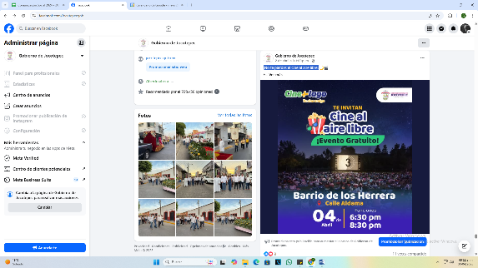

- 02 DE ABRIL
¡No te pierdas el cine al aire libre!

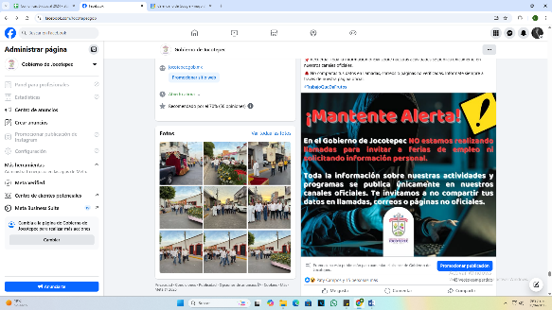
- 02 DE ABRIL
Hemos detectado llamadas falsas invitando a ferias de empleo en
nombre del Gobierno de Jocotepec.
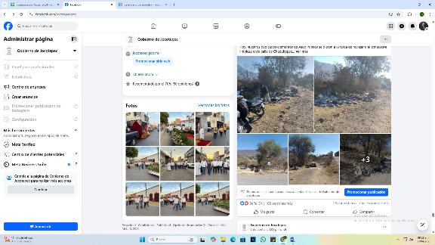

- 02 DE ABRIL
¡Juntos por un Municipio Limpio!

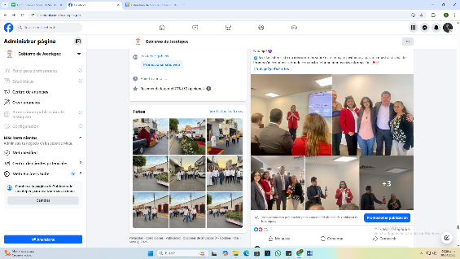
- 02 DE ABRIL
Mujeres Empoderadas A.C.

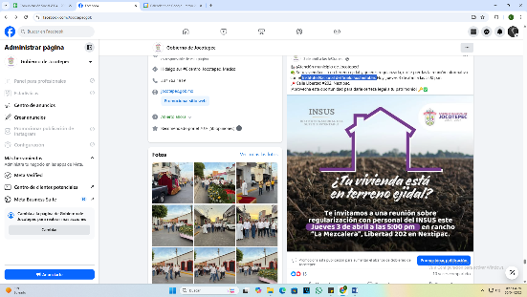
- 03 DE ABRIL
Instituto Nacional del Suelo Sustentable.

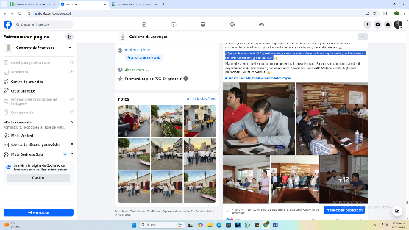
- 03 DE ABRIL
¿Qué podrás encontrar? Capacitaciones, cursos presenciales y en línea,
diplomados, certificaciones de diversos oficios, ¡y mucho más!

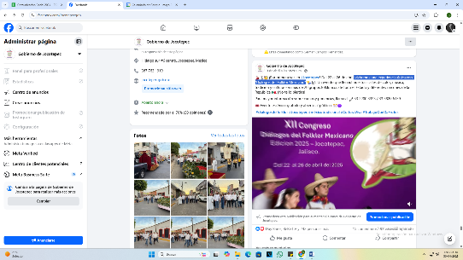
- 03 DE ABRIL
Viviremos una experiencia única con “Diálogos del Folklor Mexicano”
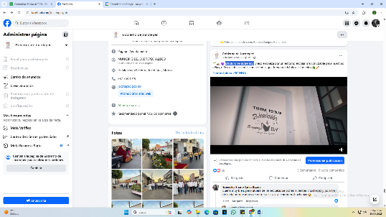
- 03 DE ABRIL
El futuro se nutre hoy.
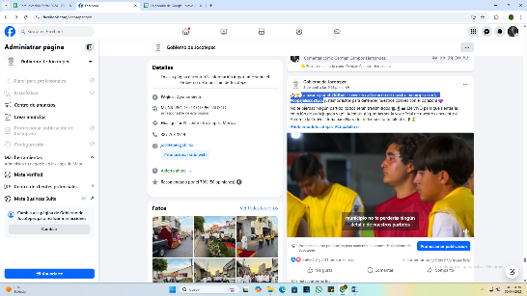
- 03 DE ABRIL
La pasión por el #fútbol se vive en cada rincón de nuestro municipio
con la #copajalisco2025.
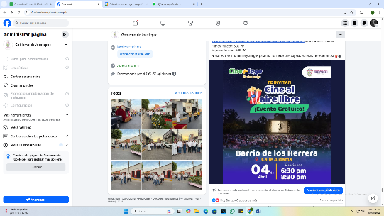

- 04 DE ABRIL
Te invitamos a disfrutar del cine al aire libre en el Barrio de los Herrera.

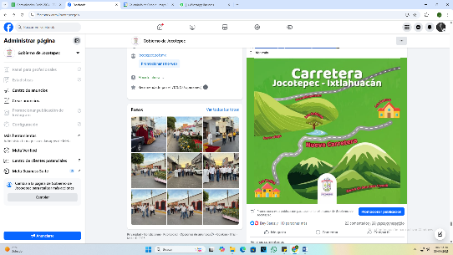
- 05 DE ABRIL
El futuro brilla porque estaremos mejor conectados.

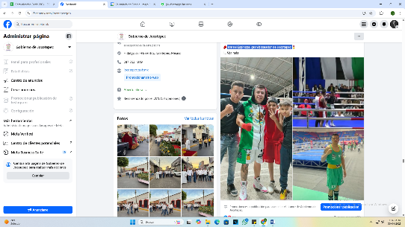

- 06 DE ABRIL
Ismael Espinoza, gran boxeador de Jocotepec.

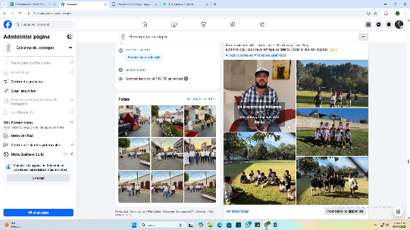
- 06 DE ABRIL
Gran final de la Copa Mazamitla 2025.

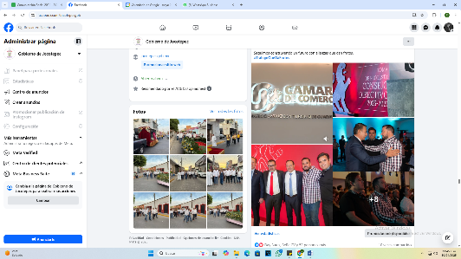
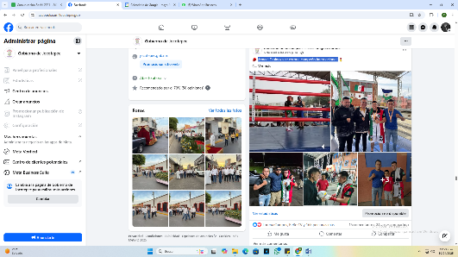
- 06 DE ABRIL
Jocotepec fortalece lazos con el sector empresarial.

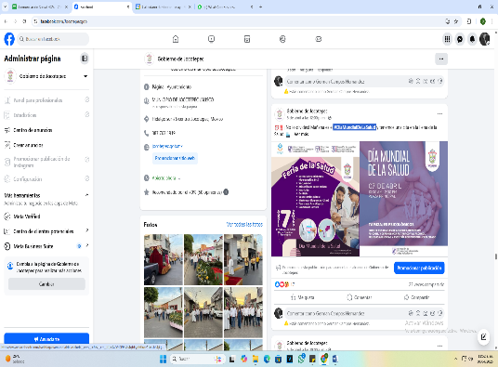
- 06 DE ABRIL
#DíaMundialDeLaSalud

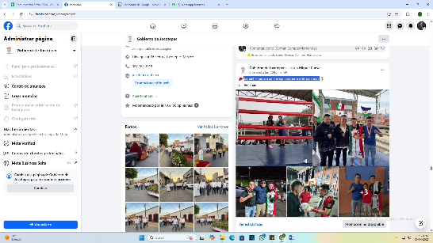
- 06 DE ABRIL
¡Ismael Espinoza se corona campeón internacional!

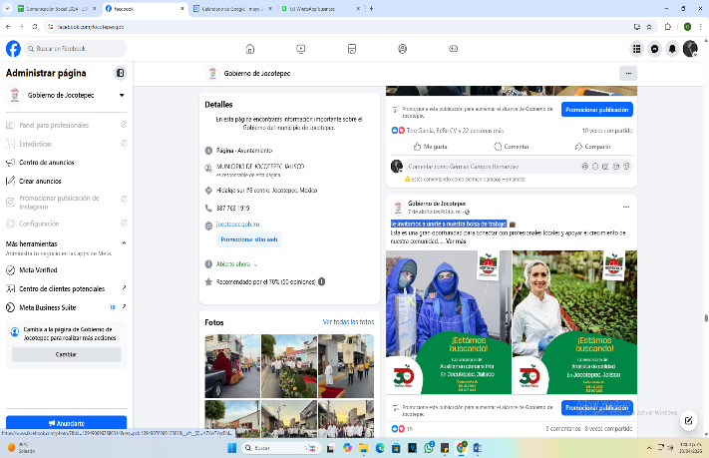

- 07 DE ABRIL
Te invitamos a unirte a nuestra bolsa de trabajo.

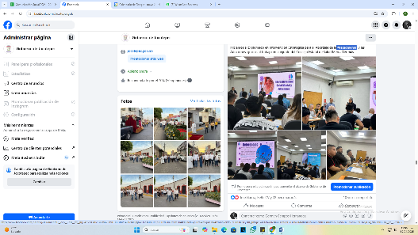
- 07 DE ABRIL
#saludmenta
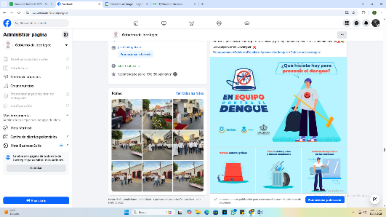

- 07 DE ABRIL
La prevención del dengue es tarea de todas y todos.

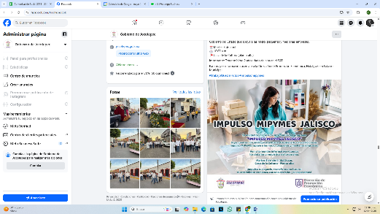
- 07 DE ABRIL
Impulsa tu negocio, transforma tu futuro.

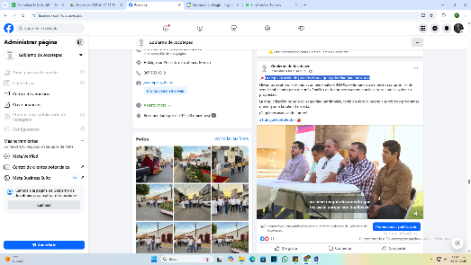
- 07 DE ABRIL
La regularización de predios es una gran prioridad para nosotros.

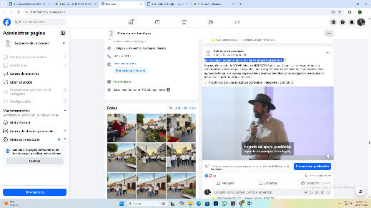
- 07 DE ABRIL
¡En Jocotepec seguimos en la ruta del #TrabajoQueDaFrutos!
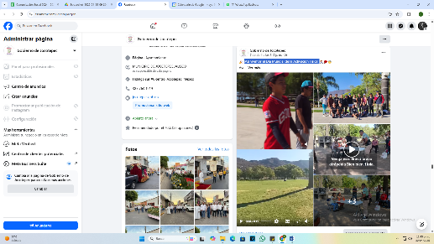

- 07 DE ABRIL
¡Así vivimos el Día Mundial de la Activación Física!
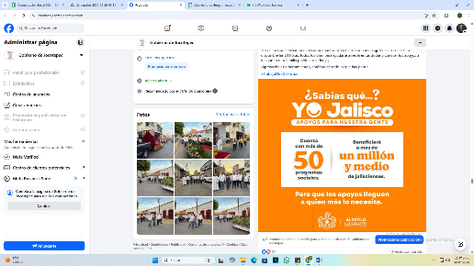

- 08 DE ABRIL
Todos los programas sociales de Jalisco llegan a Jocotepec.

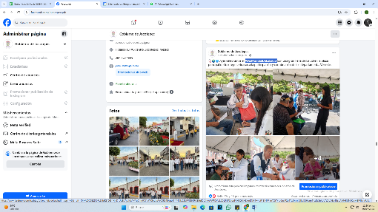
- 08 DE ABRIL
#DíaMundialDeLaSalud.
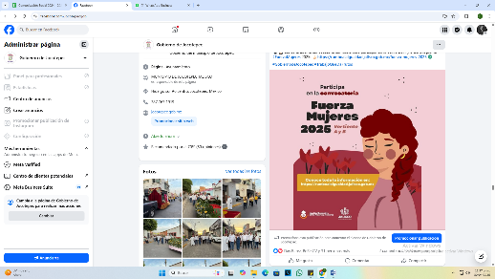

- 08 DE ABRIL
Programa #fuerzamujeres.

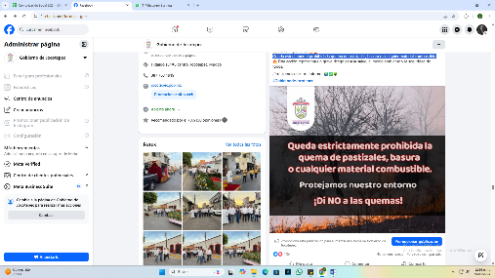
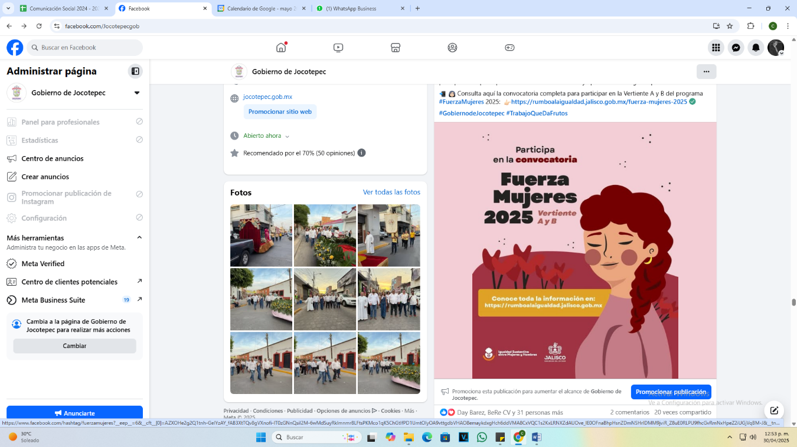
- 08 DE ABRIL
Queda estrictamente prohibida la quema de pastizales, basura o cualquier
material combustible.

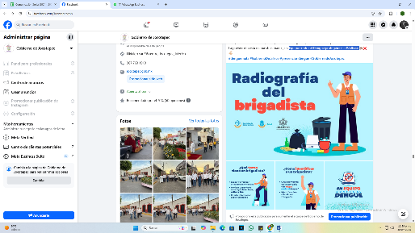
- 08 DE ABRIL
Equipo contra el Dengue protegemos a #Jalisco.
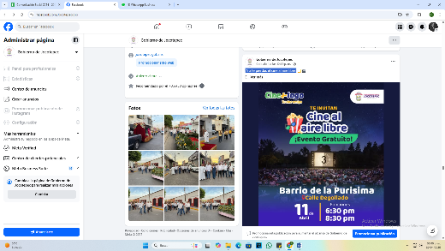

- 09 DE ABRIL
¡No te pierdas el cine al aire libre!
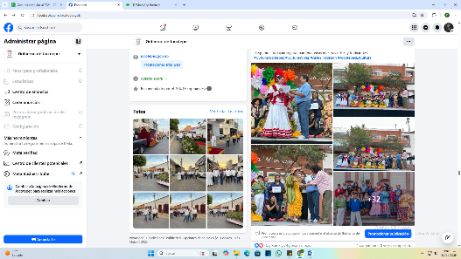

- 09 DE ABRIL
“Festival de Culturas Vivas”

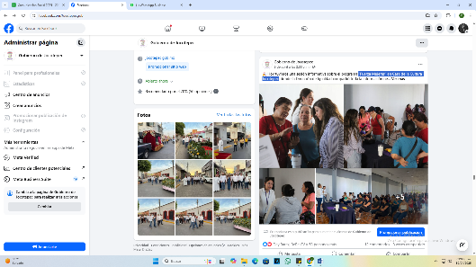
- 09 DE ABRIL
"Fuerza Mujeres" en Casa de la Cultura Jocotepec.

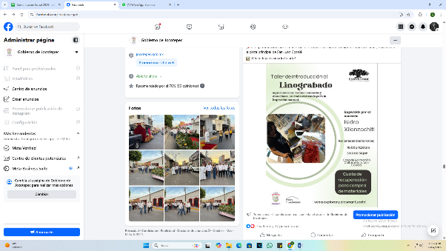

- 09 DE ABRIL
Taller de introducción al grabado en linóleo.
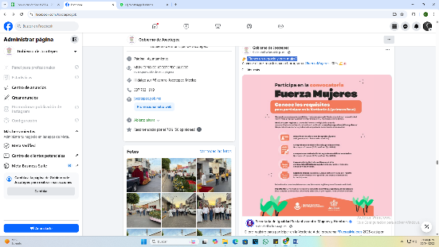

- 09 DE ABRIL
¿Tienes un negocio y eres mujer?

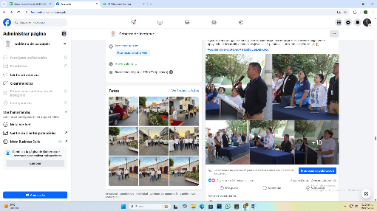
- 09 DE ABRIL
Un evento de talento y dedicación se vivió en la unidad deportiva sur
“Donato Guerra”.
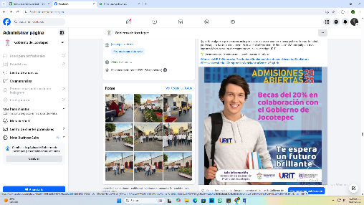
- 09 DE ABRIL
Nuevo convenio firmado con la Universidad URIT, pensando en el
bienestar y desarrollo de nuestra comunidad.

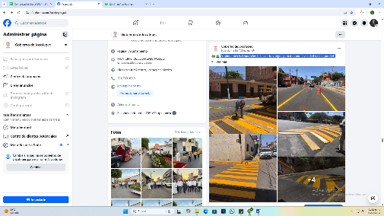
- 09 DE ABRIL
Continuamos balizando las calles de Jocotepec para mejorar la
vialidad y tu seguridad.

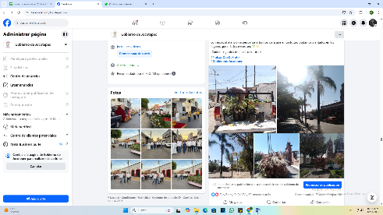
- 10 DE ABRIL
¡Seguimos trabajando para mantener nuestra ciudad segura y verde!

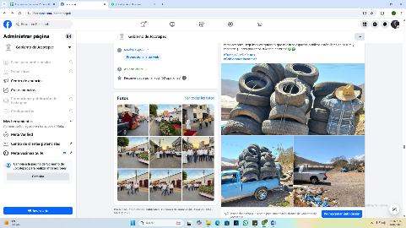
- 10 DE ABRIL
Recibimos nuevos viajes de llantas en el parque vehicular para darles
salida a su destino final.
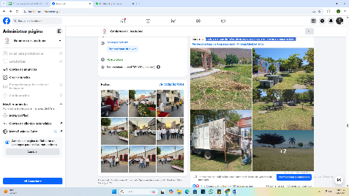

- 10 DE ABRIL
¡Todo para que disfrutes de espacios públicos siempre en su mejor estado!
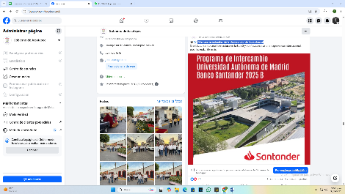

- 10 DE ABRIL
¡Atención estudiantes de la Universidad de Guadalajara!

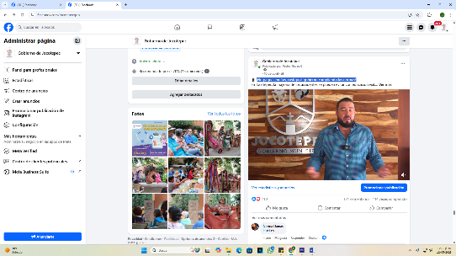
- 10 DE ABRIL
¡No pagues multas, castiga al gobierno cumpliendo las normas!

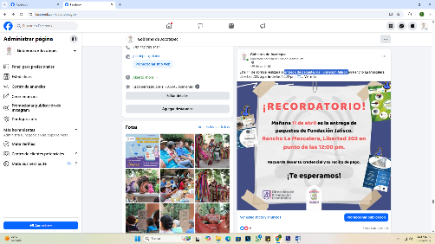
- 10 DE ABRIL
Entrega de paquetes de Fundación Jalisco.
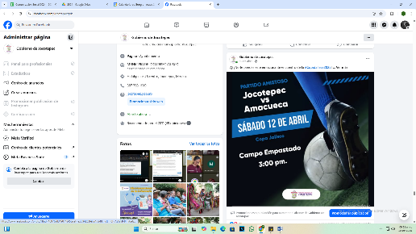

- 10 DE ABRIL
#CopaJalisco2025.
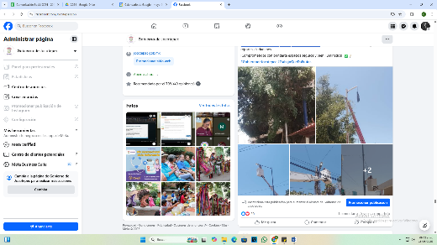

- 10 DE ABRIL
Realizamos podas donde se necesita para mejorar la iluminación.
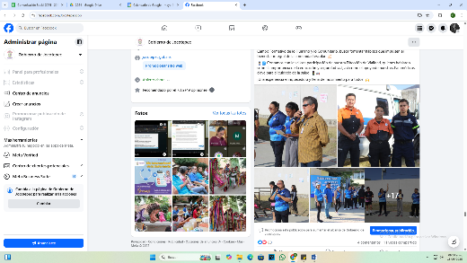

- 10 DE ABRIL
Jornada de activación física.

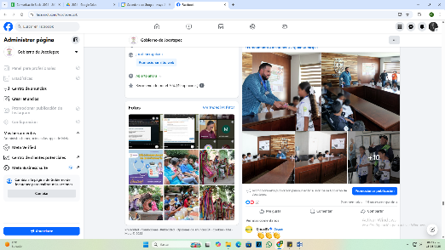
- 10 DE ABRIL
¡Felicidades a nuestros pequeños seleccionados de las Escuelas de Fútbol
Infantil y Juvenil de Jocotepec!

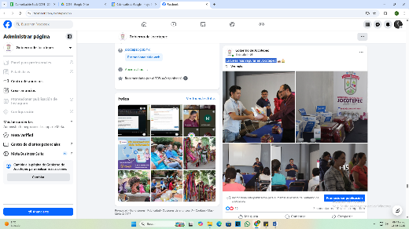
- 11 DE ABRIL
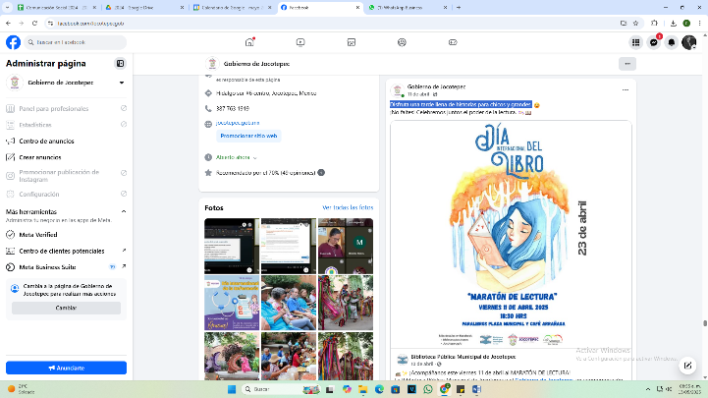
¡Escuelas más seguras en Jocotepec!

- 11 DE ABRIL
Disfruta una tarde llena de historias para chicos y grandes.

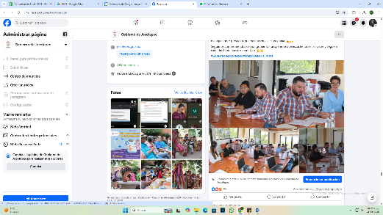

- 11 DE ABRIL
Sesión del COPLADEMUN: ¡Un Gobierno para Todos!
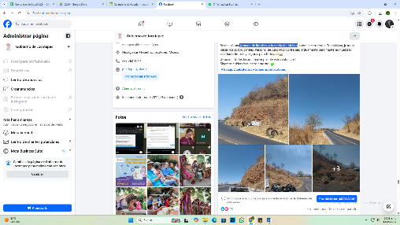

- 11 DE ABRIL
Jornada de limpieza a la salida del Molino.

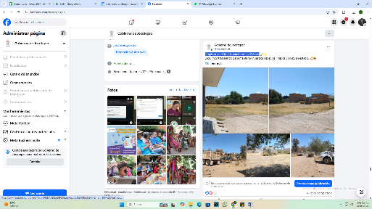
- 11 DE ABRIL
Limpieza en el fraccionamiento Las Palmas.

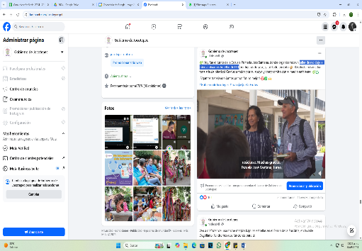
- 11 DE ABRIL
Taller de reciclaje e intercambiamos botellas de PET.
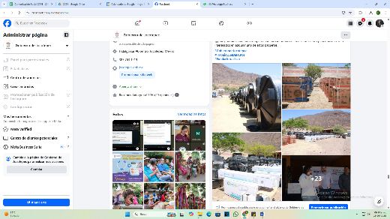

- 11 DE ABRIL
Entrega de paquetes.
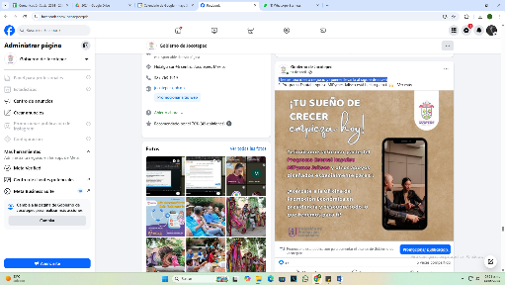

- 11 DE ABRIL
¿Tienes una idea o negocio y quieres llevarlo al siguiente nivel?
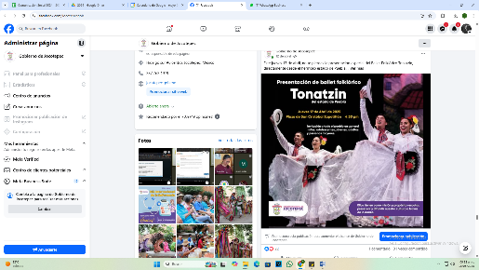

- 12 DE ABRIL
Presentación especial del Ballet Folklórico Tonatzin.
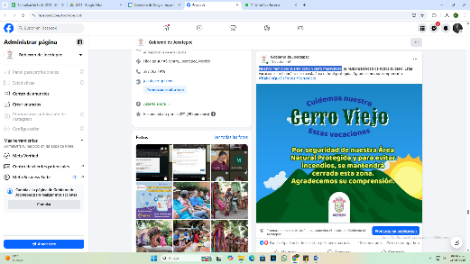

- 12 DE ABRIL
Nuestro municipio cuenta con un cerro maravilloso.

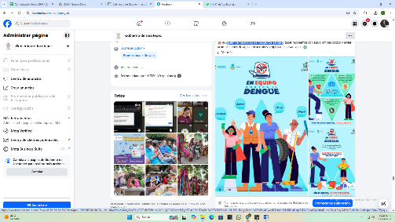
- 13 DE ABRIL
Eliminar criaderos de mosquitos en casa.
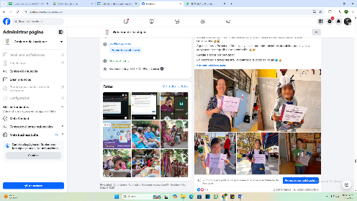

- 14 DE ABRIL
“El Agua y Yo” 2025.
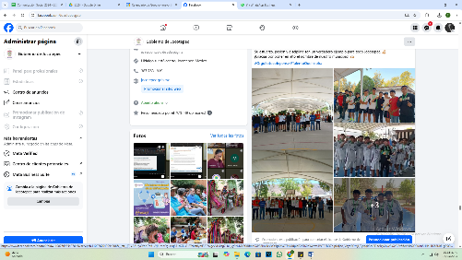
- 14 DE ABRIL
Primer lugar estatal en los Encuentros Deportivos de Escuelas Federales.

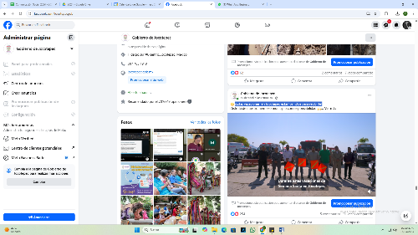
- 15 DE ABRIL
¡Estas vacaciones, en Jocotepec estamos listos para recibirte!
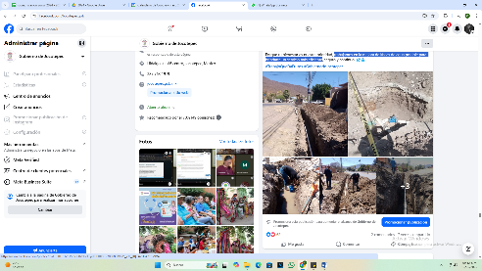
- 15 DE ABRIL
Trabajamos en la mejora de líneas de agua potable para brindarte un
servicio más eficiente.
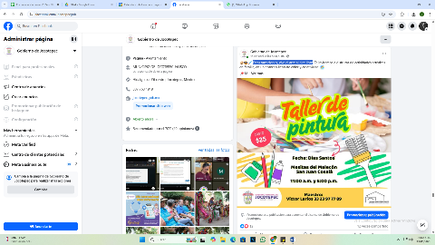

- 15 DE ABRIL
Estas vacaciones, vive el arte al aire libre.
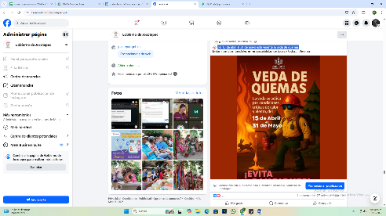

- 16 DE ABRIL
Del 15 de abril al 31 de mayo está vigente la veda de quemas.
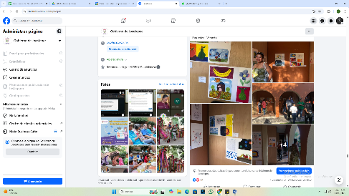

- 16 DE ABRIL
¡Les compartimos la exposición “Monos y Garabatos”!
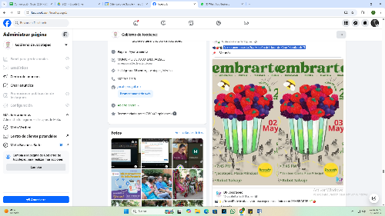

- 16 DE ABRIL
¡No se pierdan esta 2da Edición del Tour de Cine "Sembrarte"!

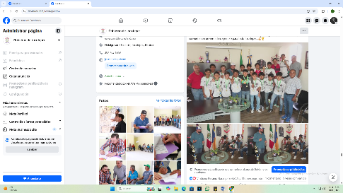

- 16 DE ABRIL
Primer Lugar Estatal en Fútbol.

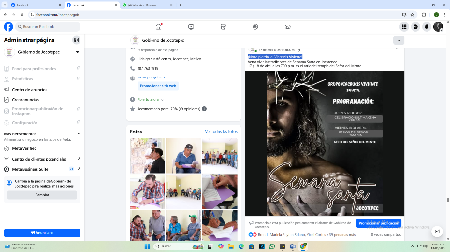
- 17 DE ABRIL
¡No te pierdas el Viacrucis Viviente!
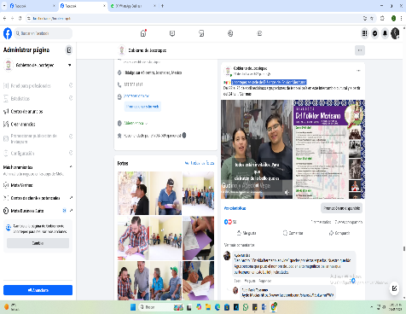
- 19 DE ABRIL
¡Jocotepec es sede de Diálogos del Folklor Mexicano!
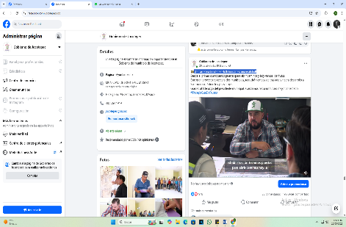
- 20 DE ABRIL
¡La carretera Jocotepec–Ixtlahuacán es una realidad!

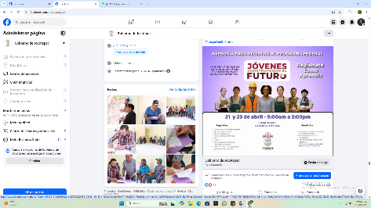
- 20 DE ABRIL
Aprovecha el programa Jóvenes Construyendo el Futuro.

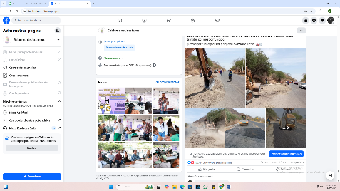
- 21 DE ABRIL
Encarpetado del tramo afectado por la falla geológica en el
libramiento de Jocotepec.

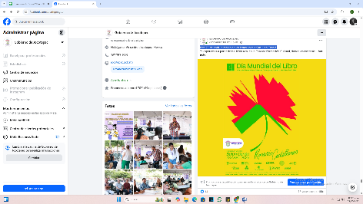
- 21 DE ABRIL
Este 23 de abril, la magia de las letras llega a San Juan Cosalá.

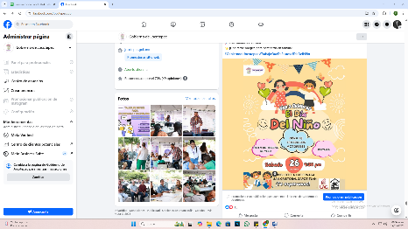
- 21 DE ABRIL
¡Ven a celebrar con nosotros a nuestras niñas y niños!

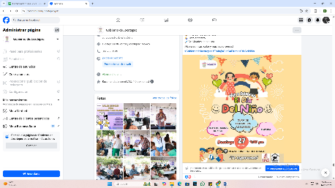
- 21 DE ABRIL
¡nuestras niñas y niños!

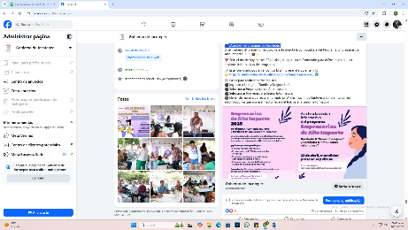
- 22 DE ABRIL
- ¡Atención empresarias de Jocotepec!

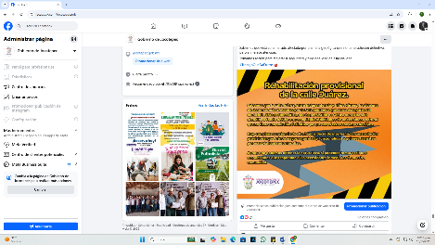
- 22 DE ABRIL
Rehabilitación provisional de la calle Juárez

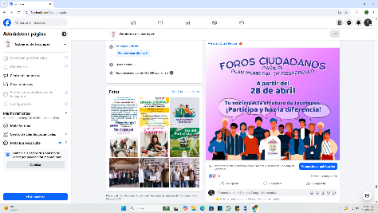
- 22 DE ABRIL
Foros ciudadanos para integrar el Plan Municipal de Desarrollo.
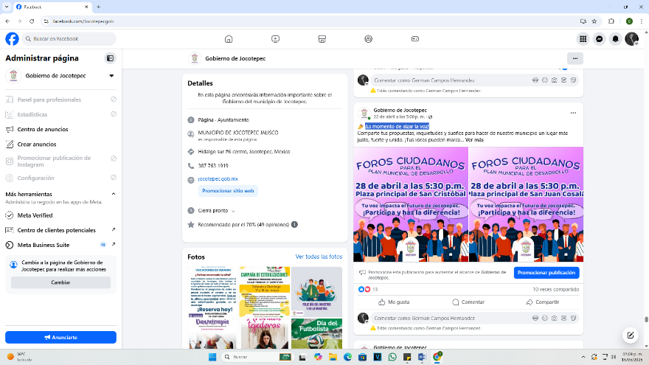
- 22 DE ABRIL
¡Es momento de alzar la voz!
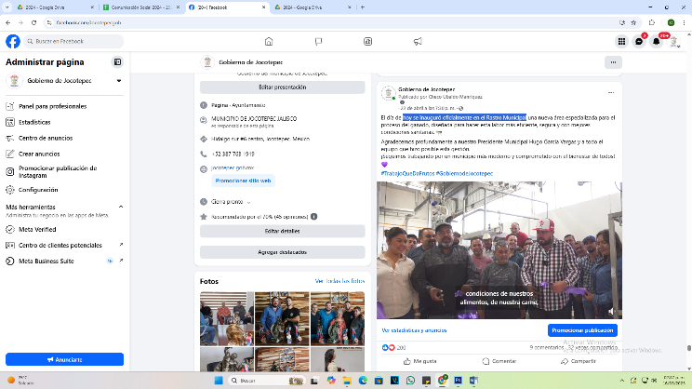

- 22 DE ABRIL
Hoy se inauguró oficialmente en el Rastro Municipal.
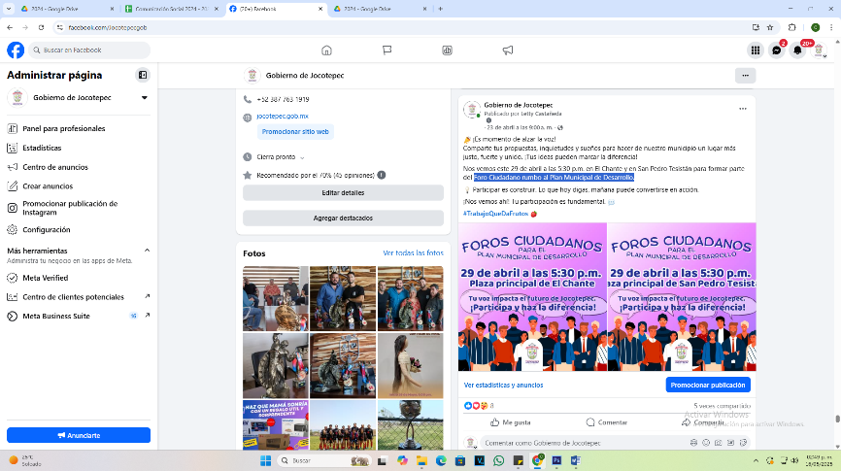

- 23 DE ABRIL
Foro Ciudadano rumbo al Plan Municipal de Desarrollo.
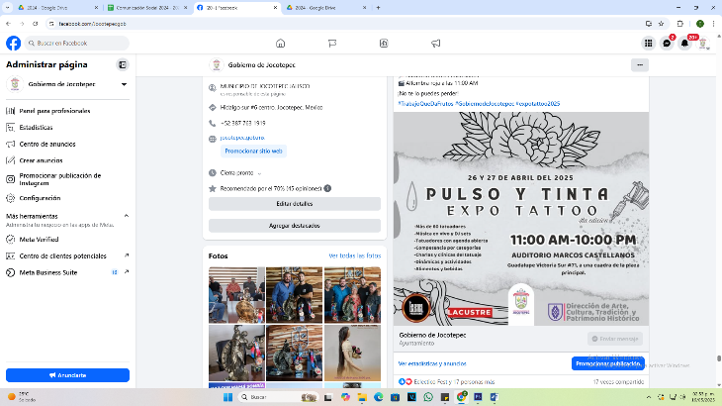

- 23 DE ABRIL
4ta edición de la Expo Tattoo.
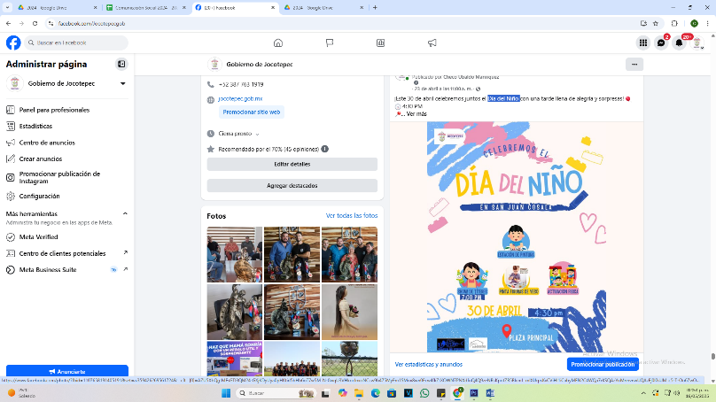

- 23 DE ABRIL
Día del Niño.

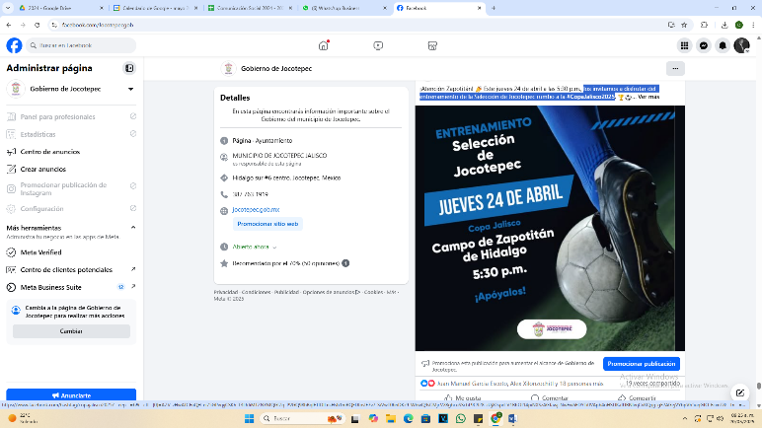

- 23 DE ABRIL
Los invitamos a disfrutar del entrenamiento de la Selección de Jocotepec
rumbo a la #CopaJalisco2025.

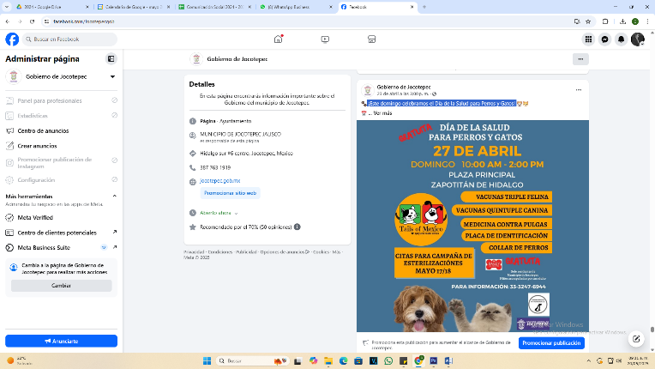

- 23 DE ABRIL
¡Este domingo celebramos el Día de la Salud para Perros y Gatos!

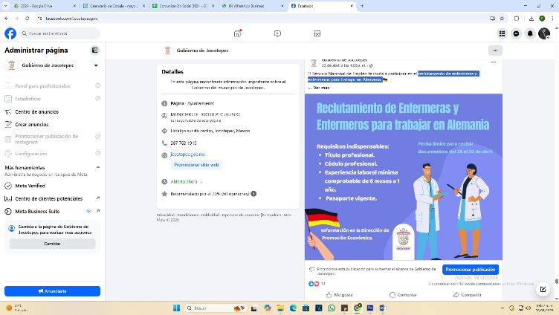

- 23 DE ABRIL
Reclutamiento de enfermeras y enfermeros para trabajar en Alemania.

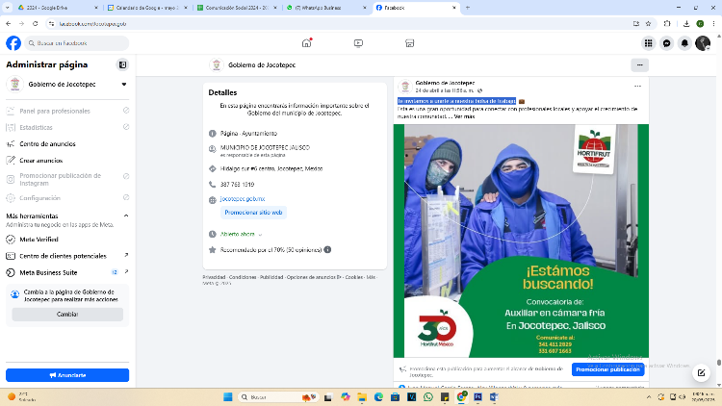
- 24 DE ABRIL
Te invitamos a unirte a nuestra bolsa de trabajo.

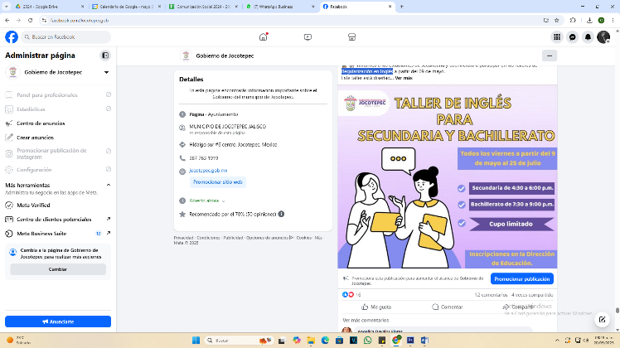

- 24 DE ABRIL
Regularización en Inglés.

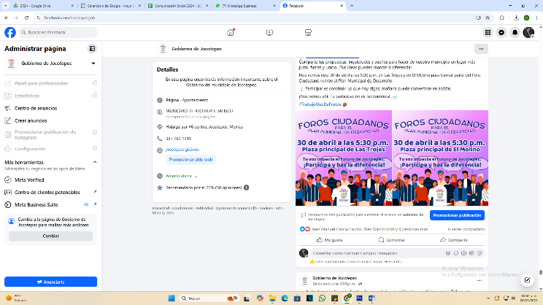
- 24 DE ABRIL
¡Es momento de alzar la voz!
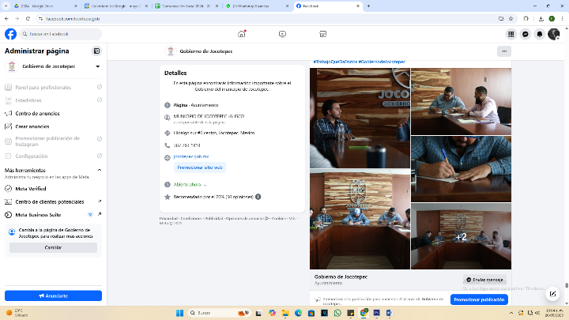

- 25 DE ABRIL
Firma del convenio #ListoJalisco2025.

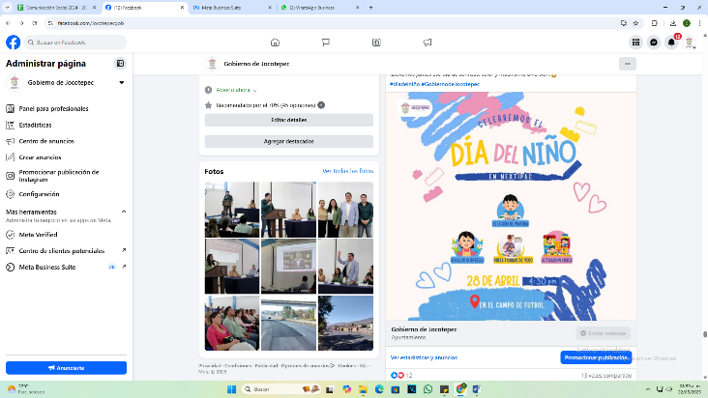

- 25 DE ABRIL
¡nuestras niñas y niños!

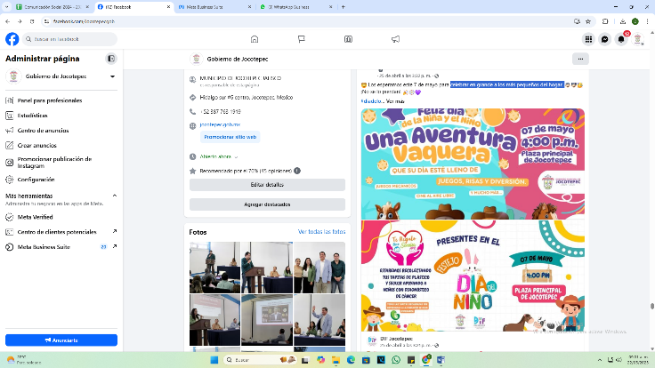

- 25 DE ABRIL
Celebrar en grande a los más pequeños del hogar.

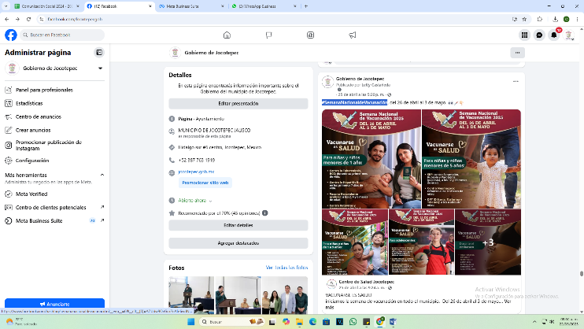

- 25 DE ABRIL
#SemanaNacionaldeVacunación

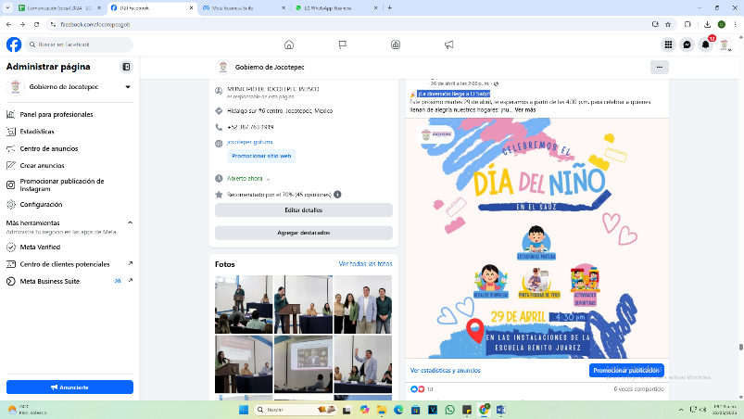

- 26 DE ABRIL
¡La diversión llega a El Saúz!

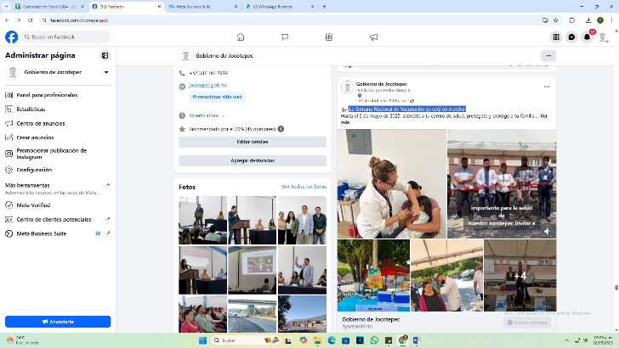
- 27 DE ABRIL
¡La Semana Nacional de Vacunación ya está en marcha!

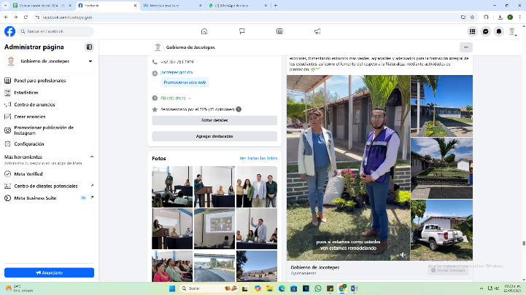

- 28 DE ABRIL
Donación de especies vegetales ornamentales.

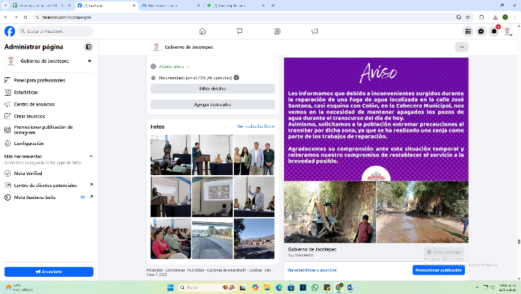

- 28 DE ABRIL
Fuga de agua.

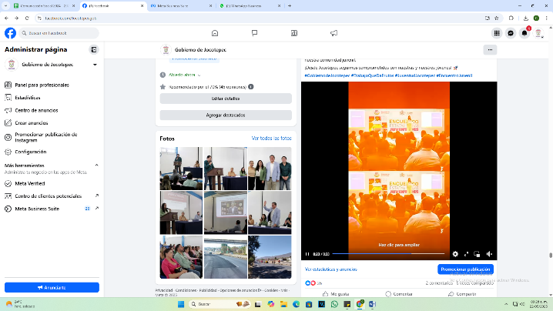

- 28 DE ABRIL
Primer Encuentro Estatal de Juventudes del Estado de Jalisco.

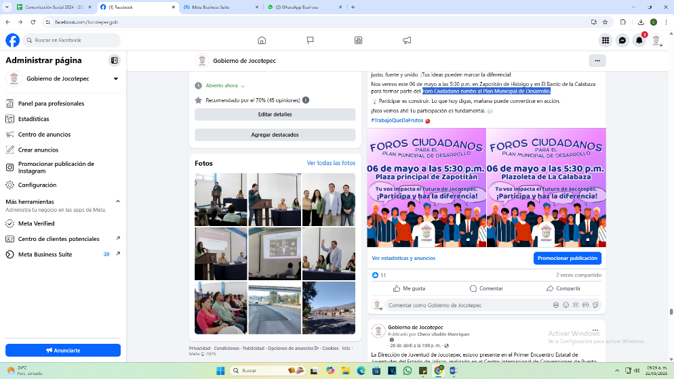

- 28 DE ABRIL
Foro Ciudadano rumbo al Plan Municipal de Desarrollo.
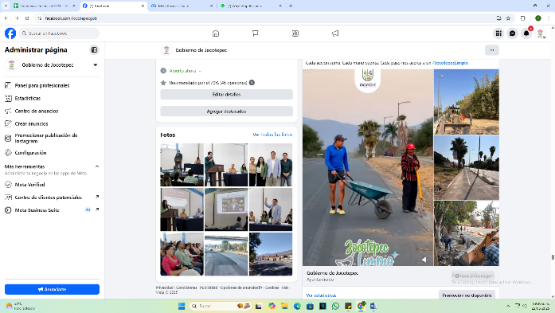

- 28 DE ABRIL
Se unieron para limpiar zonas de la ciclovía y retirar escombro.

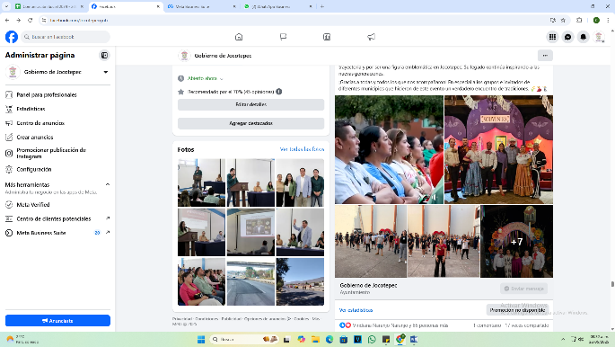

- 28 DE ABRIL
Una jornada llena de tradición, música, danza y cultura.

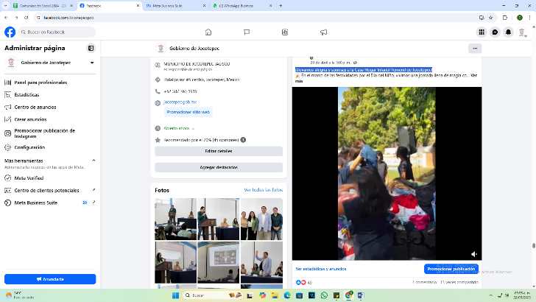

- 29 DE ABRIL
¡Llevamos alegría y sonrisas a la Casa Hogar Infantil Femenil de Jocotepec!

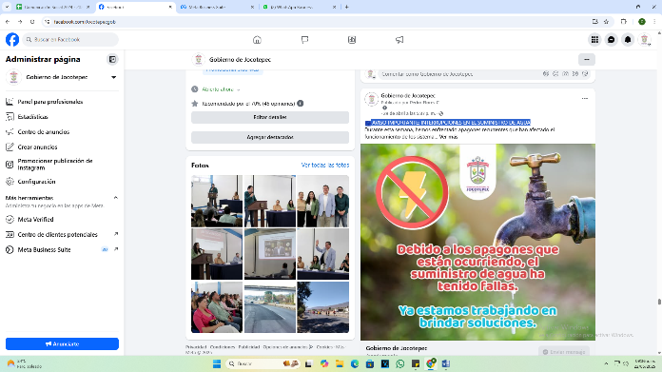
- 29 DE ABRIL
AVISO IMPORTANTE: INTERRUPCIONES EN EL SUMINISTRO DE AGUA

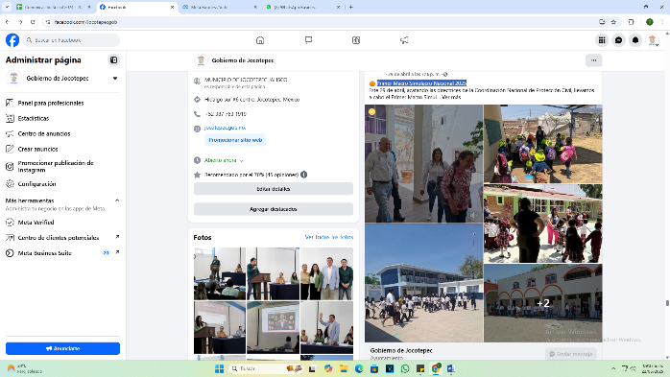

- 29 DE ABRIL
Primer Macro Simulacro Nacional 2025.

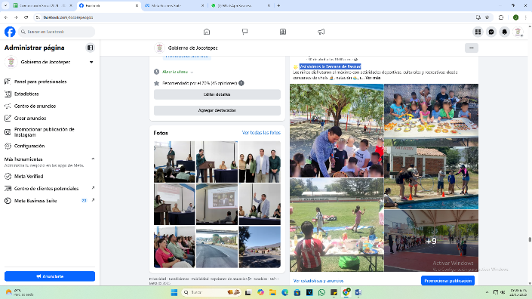

- 30 DE ABRIL
¡Así vivimos la Semana de Pascua!

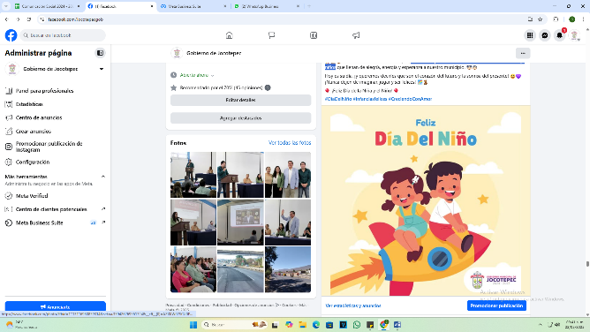

- 30 DE ABRIL
Felicitamos y celebramos en este día a todas las niñas y niños.

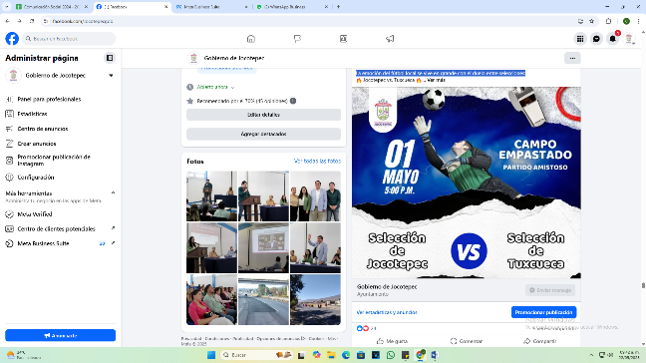

- 30 DE ABRIL
La emoción del fútbol local se vive en grande.

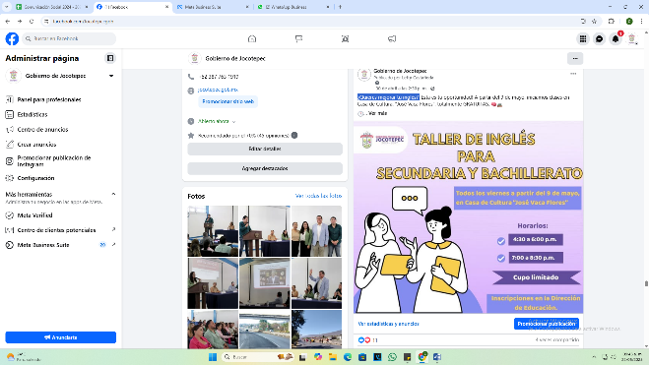

- 30 DE ABRIL
¿Quieres mejorar tu inglés?
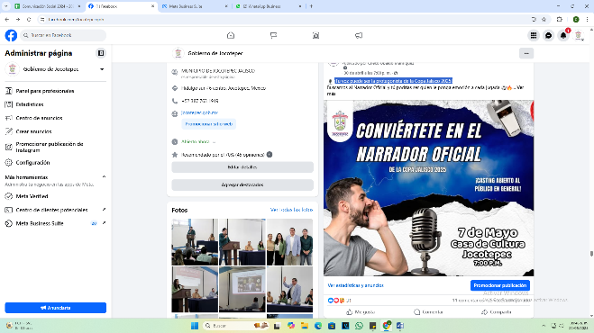

- 30 DE ABRIL
Dimos inició a talleres para docentes enfocados en fortalecer su salud mental.
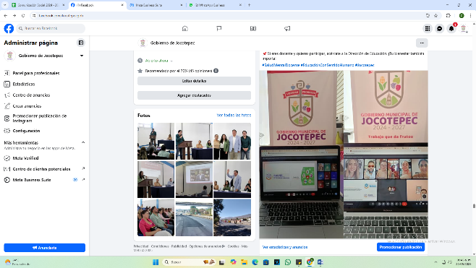

- 30 DE ABRIL
¡Tu voz puede ser la protagonista de la Copa Jalisco 2025!

